**TASCA 1**

Donat el projecte IntelliJ adjunt, **comproveu mitjançant depuració del sistema**:

**1. En la función1… Què fan aquestes línies de codi?**

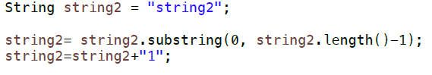

En la primera línea se declara el tipo de variable de string1, además de darle un valor. En la segunda línea, se le quita el ultimo carácter de string2 (.substring(0, string2.length() -1)). Por último, en la ultima línea, se le añade el carácter “1”, haciendo que string2, pase de ser “string2” a “string1”.

**2. Què valen les variables string1 i string2 abans d'executar el codi de comprovació següent?**

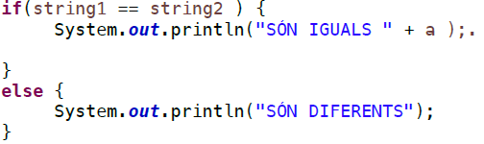

String1 = “string1” || String2 = “string1”

**3. Per què no funciona l'operador == ? Quin operador s'ha d'usar en lloc d'aquest?**

El operados “==” solo funciona para números, a la hora de comparar dos cadenas utilizamos el método “equals”.

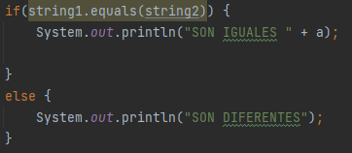

**4. La función2() està declarada com segueix:**

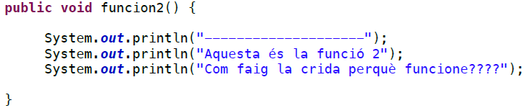

En esta función se muestra por pantalla tres frases diferentes.

Hay dos maneras de llamar una función. Se puede llamar de manera directa (“funcion2();”), pero si la función que deseas llamar no es estática, debemos crear un objeto class (class MiFuncion{}) y dentro de esta introducir la función. Después en el main, llamamos la función a través del objeto.